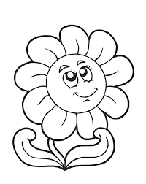Harjoitus. Tehdään –KO / - KÖ KYSYMYKSIÄ kemian kappaleista.

1. Lue s. . Tee kaksi kysymystä vastauksineen.

Esimerkiksi:

K: Räjähtääkö vety helposti? K: Saako pyykkiä kuivattaa sähköpatterin päällä?

V: Räjähtää. / Ei. V: Saa. / Ei.

1. K: __________________________________________________________________________

V:___________________________________________________________________________

2. K: __________________________________________________________________________

V:___________________________________________________________________________

2. Lue s. . Tee kaksi kysymystä vastauksineen.

1. K: __________________________________________________________________________

V:___________________________________________________________________________

2. K: __________________________________________________________________________

V:___________________________________________________________________________

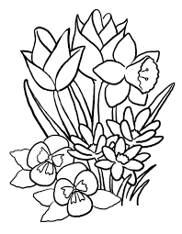

Harjoitus. Tehdään –KO / - KÖ KYSYMYKSIÄ:

1. Lue s. . Tee kaksi kysymystä vastauksineen.

Esimerkiksi:

K: Räjähtääkö vety helposti? K: Saako pyykkiä kuivattaa sähköpatterin päällä?

V: Räjähtää. / Ei. V: Saa. / Ei.

1. K: __________________________________________________________________________

V:___________________________________________________________________________

2. K: __________________________________________________________________________

V:___________________________________________________________________________

2. Lue s. . Tee kaksi kysymystä vastauksineen.

1. K: __________________________________________________________________________

V:___________________________________________________________________________

2. K: __________________________________________________________________________

V:___________________________________________________________________________

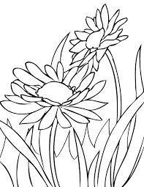

Harjoitus. Tehdään –KO / - KÖ KYSYMYKSIÄ:

1. Lue s. . Tee kaksi kysymystä vastauksineen.

Esimerkiksi:

K: Räjähtääkö vety helposti? K: Saako pyykkiä kuivattaa sähköpatterin päällä?

V: Räjähtää. / Ei. V: Saa. / Ei.

1. K: __________________________________________________________________________

V:___________________________________________________________________________

2. K: __________________________________________________________________________

V:___________________________________________________________________________

2. Lue s. . Tee kaksi kysymystä vastauksineen.

1. K: __________________________________________________________________________

V:___________________________________________________________________________

2. K: __________________________________________________________________________

V:___________________________________________________________________________



Harjoitus. Tehdään –KO / - KÖ KYSYMYKSIÄ:

1. Lue s. . Tee kaksi kysymystä vastauksineen.

Esimerkiksi:

K: Räjähtääkö vety helposti? K: Saako pyykkiä kuivattaa sähköpatterin päällä?

V: Räjähtää. / Ei. V: Saa. / Ei.

1. K: __________________________________________________________________________

V:___________________________________________________________________________

2. K: __________________________________________________________________________

V:___________________________________________________________________________

2. Lue s. . Tee kaksi kysymystä vastauksineen.

1. K: __________________________________________________________________________

V:___________________________________________________________________________

2. K: __________________________________________________________________________

V:___________________________________________________________________________